1. Dane są dwie liczby. Napisz program, który sprawdzi czy podane liczby są to liczby zaprzyjaźnione. Program powinien wypisywać odpowiedni komunikat.  
   Uwaga! Dwie liczby naturalne nazywamy zaprzyjaźnionymi, gdy każda z nich jest równa sumie dzielników właściwych drugiej liczby (dzielnik właściwy liczby to każdy dzielnik mniejszy od tej liczby).   
   Przykładem pary liczb zaprzyjaźnionych są liczby 220 i 284. Dzielniki właściwe liczby 220 to:{1,2,4,5,10,11,20,22,44,55,110} więc 1+2+4+5+10+11+20+22+44+55+110=284  
   Dzielniki właściwe liczby 284 to:{1,2,4,71,142} więc 1+2+4+71+142=2204

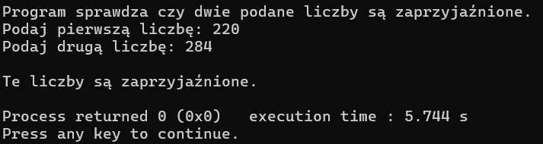

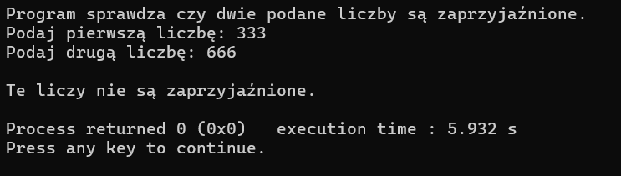

1. Dane są dwie liczby całkowite. Napisz program, który sprawdzi czy są one liczbami lustrzanymi  np.: 125 i 521, 68 i 86. Program powinien wypisać odpowiedni komunikat. Wstaw punkty przerwania w miejscach wybranych przez siebie, śledź wybrane zmienne.

